**Die MAV ist für Sie da!**

Die Mitarbeitervertretung – kurz MAV – vertritt Ihre Interessen als Mitarbeiterin oder Mitarbeiter gegenüber Ihrem Dienstgeber und den Tarifgremien des Dritten Wegs. Sie setzt sich aktiv dafür ein, dass alle Beschäftigten gut und ge­recht behandelt werden. Im regelmäßi­gen Austausch arbeitet die MAV ver­trauensvoll mit dem Dienstgeber zu­sammen. Die MAV engagiert sich für Sie.

**Sie haben die Wahl !!**

Sicher möchten Sie am Arbeitsplatz von denjenigen Menschen unterstützt werden, denen Sie Ihr Vertrauen schenken.

**Tragen Sie bei der MAV-Wahl**

**vom 2. – 6. Juni 2025**

**bzw. 23. KW mit dazu bei**

**und gehen Sie wählen!**

**Oder stellen sich als**

**Kandidat*in auf!**

**Danke!**



**Fragen zur Wahl?**

Weitere Infos und Antworten auf Ihre Fragen erhalten Sie bei Ihrer MAV vor Ort, dem Wahlausschuss oder unter

**Telefon: 06232/209-255 oder**

**E-Mail:** [geschaeftsstelle@diag-mav-speyer.de](mailto:geschaeftsstelle@diag-mav-speyer.de)

bei der

**Diözesanen Arbeitsgemeinschaft der Mitarbeitervertretungen im Bistum Speyer**

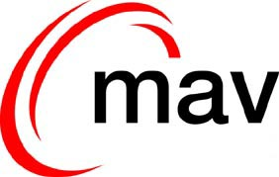



**WAHL 2025**

**2. – 6. Juni 2025**

**Kandidat*innen gesucht**

**Wahl der neuen Mitarbeitervertretungen in den Einrichtungen im Bistum Speyer**



**Die Aufgaben der MAV**

⦁ Die MAV achtet darauf, dass alle

Mitarbeiter gerecht behandelt

werden, z. B. durch die Einhaltung

von Verordnungen und Richtlinien

⦁ Sie kümmert sich um Anregungen

und Beschwerden von Mitarbeitern

und setzt sich beim Dienstgeber

dafür ein, dass sie geklärt werden

⦁ Sie kann Maßnahmen beantragen

oder vorschlagen

⦁ Sie begleitet Gespräche

⦁ Sie wirkt auf familienfreundliche

Arbeitsbedingungen hin

⦁ Sie setzt sich für Arbeitsschutz,

Unfallverhütung und Prävention ein

⦁ Sie wirkt in Gremien mit

Diese Tätigkeitsbereiche und

Verantwortungen sind in der

Mitarbeitervertretungsordnung

(MAVO) geregelt.

Dort ist auch

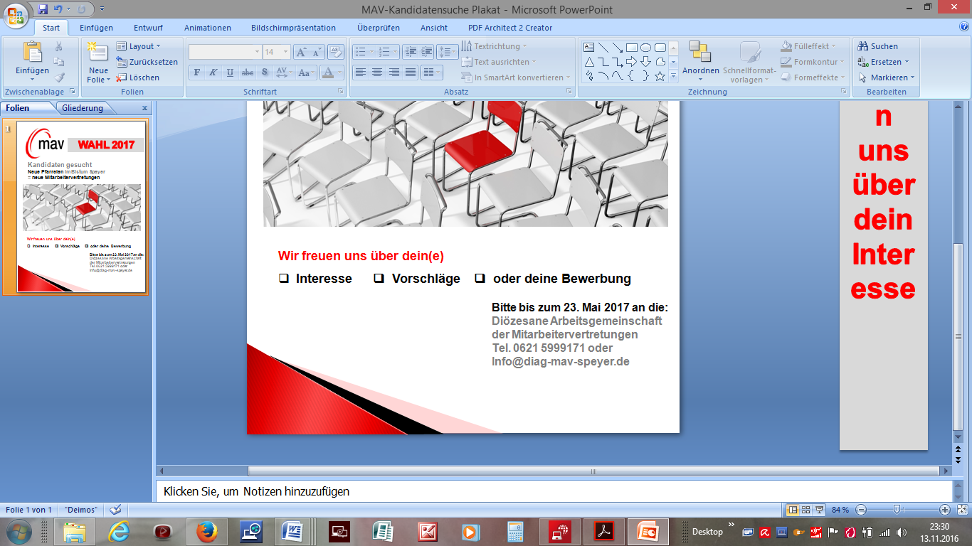 festgeschrieben, welche Rechte

die MAV hat, um die Arbeits-

bedingungen zu gestalten.

**Die Rechte der MAV**

Engagieren Sie sich!

MAV-Mitglieder setzen sich persönlich für ihre Kolleginnen und Kollegen ein und lernen dabei neue Themenfelder kennen, ohne dass ihnen Nachteile z. B. bei der Arbeitszeit entstehen.

**Freistellung**

Die MAV-Mitglieder sollen ihre MAV-Aufgaben ordnungsgemäß während ihrer Arbeitszeit erledigen können. Deshalb werden sie, soweit nötig, von ihrer dienstlichen Tätigkeit freigestellt. Damit verbunden ist ggf. die Reduzierung der übertragenen Aufgaben.

**Fortbildung**

MAV-Mitglieder nehmen an Schulungen teil, die ihnen die erforderlichen Kenntnisse für ihre MAV-Tätigkeit vermitteln. Für diese Zeiten können sie bis zu drei Wochen pro Amtsperiode von ihrer Arbeit freigestellt werden.

**Freizeitausgleich**

Wenn teilzeitbeschäftigte MAV-Mitglieder Schu­lungen oder Sitzungen außerhalb ihrer persönli­chen Arbeitszeit besuchen, erhalten sie hierfür Freizeitausgleich.

**Unterstützung**

Die MAV-Mitglieder werden durch die Vor­standsmitglieder der Diözesanen Arbeitsge­meinschaft (DIAG-MAV) beraten und unter­stützt.

**Kündigungsschutz**

MAV-Mitglieder genießen einen besonderen Schutz vor Kündigung.

**Zustimmung**

Bei vielen Entscheidungen im Arbeitsverhältnis hat die MAV das Recht, möglichen Veränderungen zuzustimmen oder diese abzulehnen. Dies sind z. B. Einstellungen, Eingruppierungen, Beginn und Ende von Arbeitszeiten, Festlegung von Urlaubszeiten oder Einführungen von technischen Einrichtungen.

**Anträge**

Die MAV kann Maßnahmen z. B. zur Verhütung von Unfällen am Arbeitsplatz beantragen

**Dienstvereinbarungen**

Nur eine MAV kann Dienstvereinbarungen mit dem Dienstgeber schließen

**Anhörung und Mitberatung**

Der Dienstgeber ist verpflichtet, die MAV anzuhören, wenn es z. B. um Fragen der betrieblichen Fort- und Weiterbildung oder Kündigung eines Mitarbeiters geht.

**Vorschläge**

Wird über bestimmte Fragen entschieden, kann die MAV dem Dienstgeber Vorschläge unterbreiten, z. B. über die Durchführung von Fort- und Weiterbildungsmaßnahmen.

**Information**

Der Dienstgeber ist verpflichtet, die MAV über betriebliche Angelegenheiten auf dem Laufenden zu halten.

**Sie möchten sich als MAV-Mitglied engagieren?**

Dann melden Sie sich bei Ihrer MAV vor Ort

oder dem amtierenden Wahlvorstand.

Wir freuen uns auf Sie

